Семинар
«Библиография как средство
освоения информационного пространства»
14.02.2023 г.

14 февраля в Центральной библиотеке для библиотечных специалистов района состоялся семинар «Библиография как средство освоения информационного пространства».
Зав. методико-библиографическим отделом Н. Арисова в своем выступлении рекомендовала новые формы библиографической работы
Ведущий библиограф О. Загретдинова выступила с консультацией «Справочно-библиографическое обслуживание». Она рассказала, насколько важен каждый этап выполнения библиографического запроса, приводя примеры каждой справки.
Методист по работе с детьми Г. Авдеева отметила, что большое внимание уделяется изданию библиографических пособий малых форм: закладок, буклетов, программ, листовок, памяток, рекомендательных списков, дайджестов. Она подробно рассказала о каждом виде печатной продукции и привела примеры, где и как их можно применять.
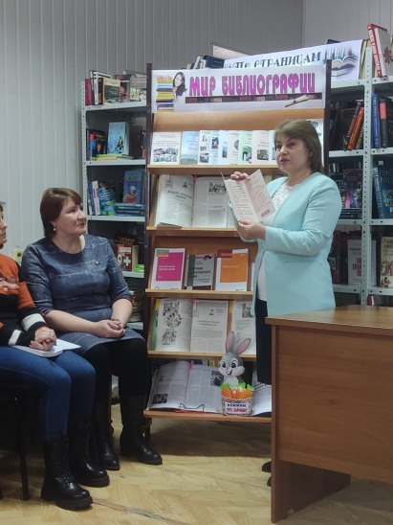
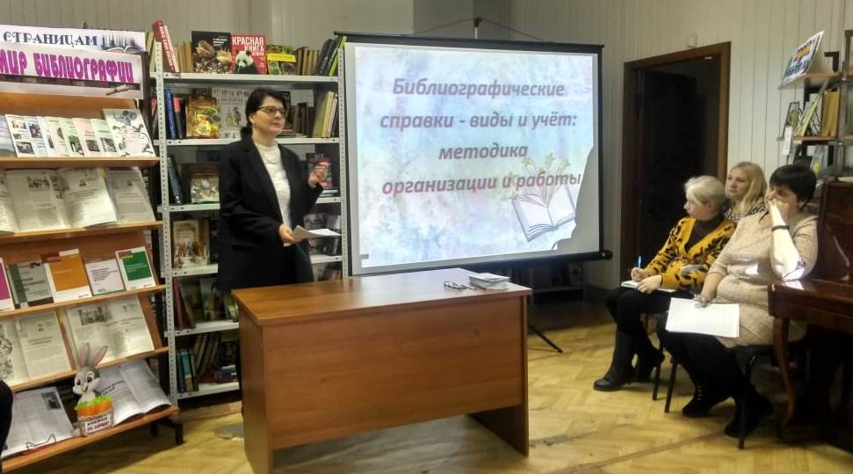
Опытом работы поделилась библиотекарь-библиограф Детской библиотеки Н. Егоркина. Она рассказала о формах работы с детьми, которые применяются в проведении мероприятий по библиографическому направлению. Также своим опытом поделились библиотекари Жуковской и Кляшевской библиотек И. Малкина и Г. Галимова, которые рассказали, какие формы и методы работы они используют в данном направлении.
